**ПУБЛИЧНЫЙ ОТЧЕТ 2016**

**Цель:** Укрепление единства и повышение эффективности деятельности организации.

**Задачи:**

-обеспечить регулярную информированность членов организации о деятельности Общероссийского Профсоюза образования на всех уровнях его организационной структуры;

-формировать позитивную мотивационную среду и осознанное профсоюзное членство;

-улучшать качество коллективно-договорного регулирования социально-трудовых отношений, ответственность работодателей и профактива за выполнение принятых обязательств по коллективным договорам и соглашениям;

-способствовать повышению авторитета организации.

СТРУКТУРА

Спектр направлений деятельности профсо­юза четко определен Уставом и законодатель­ством, где на Профсоюз возложены конкретные фун­кции по защите социально-трудовых прав и профессиональных интересов работников об­разования.

Основные направления работы Чертковской районной организации профсоюза работников народного образования и науки РФ:

Успешная работа любой организации определяется ее организационным единством и работоспособной структурой. Состояние организационной работы определяется стабильностью членов профсоюза, состоянием работы первичных организаций и результативностью информационной, правовой и финансовой работы.

О том, что 2016 год- год правовой культуры, членам нашей районной профсоюзной организации возвестили эмблема, помещенная на профсайте, и план работы на год.

Второй год осваивается «Программа мотивации и улучшения имиджа профсоюза».

Продолжая текущую, повседневную правовую работу, Президиум Профсоюза некоторые ее направления усилил. Так, кроме областной тематической проверки «Соблюдение трудового законодательства при заключении и изменении трудовых договоров с работниками образовательных организаций**»,** были запланированы и проведены две районные:

"О ходе выполнения Соглашения между Администрацией Чертковского района, Отделом РОО и Чертковской районной профсоюзной организацией",

«Порядок, сроки и место выплаты стимулирующего характера за интенсивность и высокие результаты работы в ОУ».

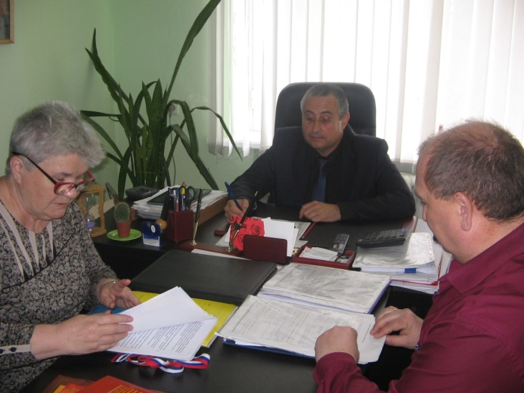Постоянная страница на профсайте «Ликбез» заработала более интенсивно (за год проведено 13 интернет-занятий). Созданы новые страницы: «Молодежка», «Публичные отчеты первичек».

На двух семинарах председателей первичных организаций, проведенных за это время, рассмотрены следующие вопросы:

-делопроизводство в первичных организациях;

-оздоровление коллектива;

-работа с молодежью;

-правовая работа в первичных организациях;

-первостепенные вопросы охраны труда в ОУ.

Вопросы кадрового укрепления, повышения профессионализма актива являются приоритетными в деятельности профсоюза.

Основными направлениями этой работы явилось:

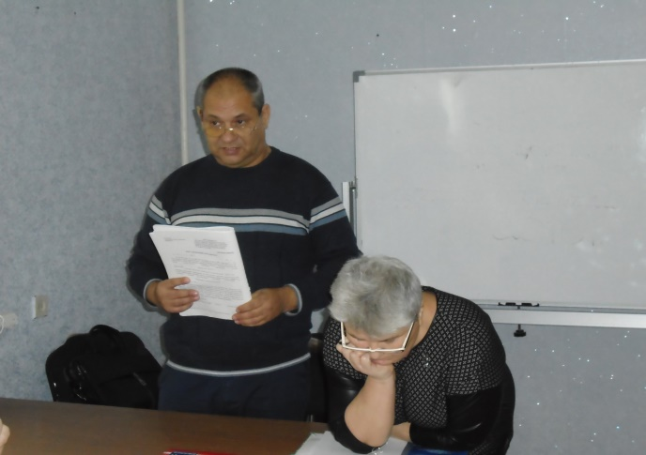

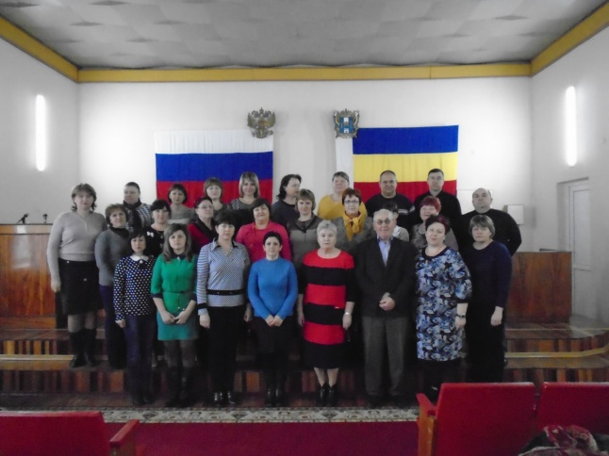

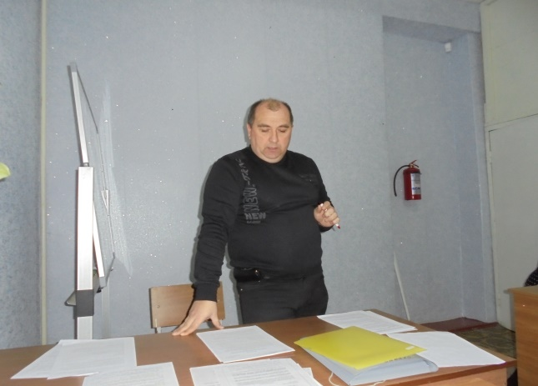В течение всего года велись консультации по работе с коллективными договорами. В этом году их зарегистрировано 17.

6 членов нашей районной профсоюзной организации приняли участие во Всероссийском конкурсе рефератов.

Было разработано Положение о проведении районной правовой викторины. Четверо победителей отмечены денежными премиями. Среди участников - два председателя первичных профсоюзных организаций (Малежик З.Р. (первичная профсоюзная организация МБОУ СОШ№1), Гончарова Е.И. (первичная профсоюзная организация МБОУ СОШ№2).

Вышло 12 номеров бюллетеня, в которых освещались самые насущные вопросы Профсоюза.

Прошел традиционный конкурс профсоюзных уголков. Отмечены уголки А-Лозовской первичной профсоюзной организации, Сохрановской первичной профсоюзной организации, Т-Меловской первичной профсоюзной организации, Чертковской СОШ№1, Нагибинского детского сада, Чертковской СОШ№2, Чертковской СОШ№3.

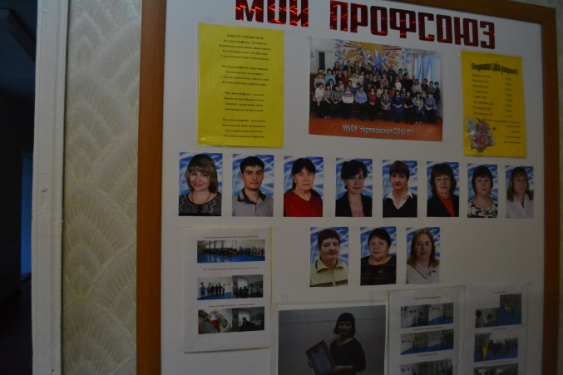

Уровень эффективности профсоюзной работы зависит от личной ответственности профсоюзных лидеров, кадров и актива. Системно, мобильно работал комитет нашей районной организации. Работа осуществлялась согласно плану, разработанному на заседаниях РС и Президиума.

Социально-экономические условия диктуют нам необходимость усиления социальной поддержки членов профсоюза. В связи с этим актуальным становится развитие инновационных форм работы: постоянная работа профсайта, выпуск информационного бюллетеня «Кредо», различные акции.

Одним из направлений по охране труда, предусмотренных Типовым перечнем ежегодно реализуемых работодателем мероприятий по улучшению условий и охраны труда и снижению профессиональных рисков, является реализация мероприятий, направленных на развитие физической культуры и спорта в трудовых коллективах.

К таким мероприятиям относятся: экскурсии и поездки выходного дня, туристические слеты и Дни здоровья, спортивные соревнования на всех уровнях.

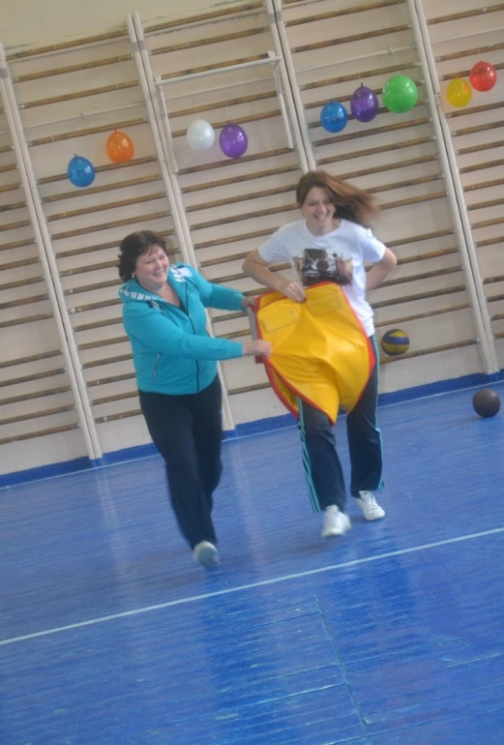**Смелые и умелые**

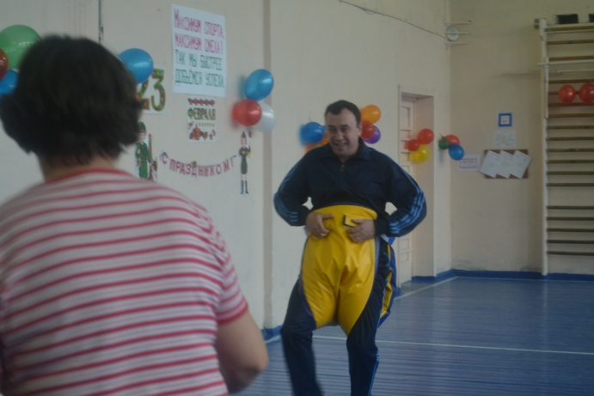

**Веселые и озорные**

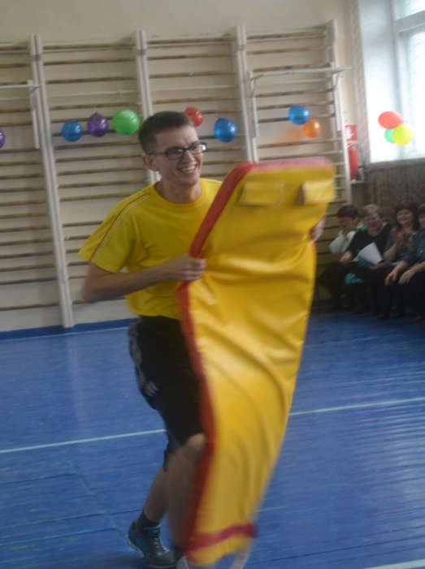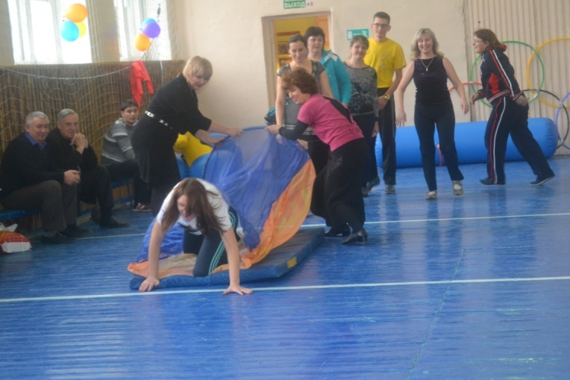

**А самое главное, активные и дружные**

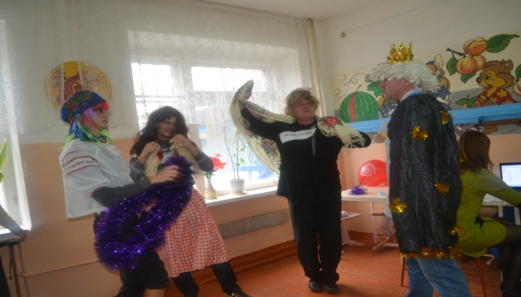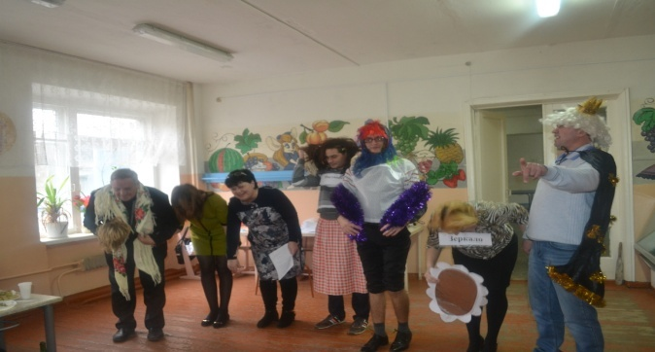

В районной профсоюзной спартакиаде участвовало небольшое количество первичек, зато каких! В финале:

-первичная профсоюзная организация ДЮСШ,

-первичная профсоюзная организация МБОУ Чертковская СОШ№1,

-первичная профсоюзная организация МБОУ Чертковская СОШ№3,

-первичная профсоюзная организация МБОУ Маньковская СОШ,

-первичная профсоюзная организация МБОУ Чертковская СОШ№2

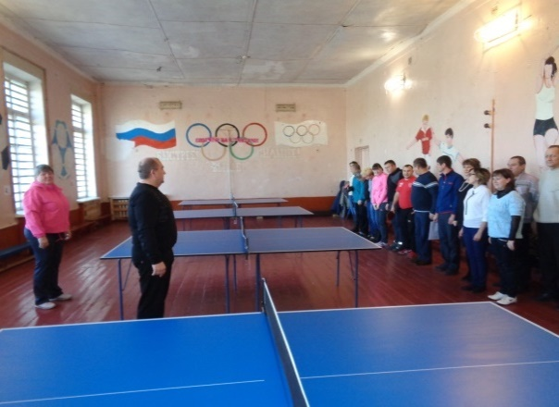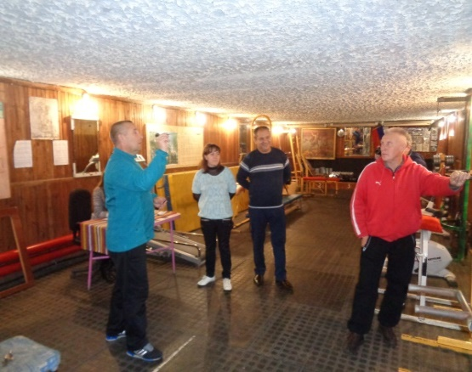

Культура труда, профилактические и предупредительные меры по охране труда, направленные на снижение производственного травматизма и профзаболеваний, улучшение условий на рабочих местах в образовательных организациях стали качественными индикаторами общественной работы по защите прав работников на здоровые и безопасные условия труда. В рамках акции прошли Дни охраны труда:

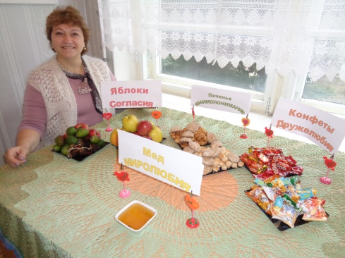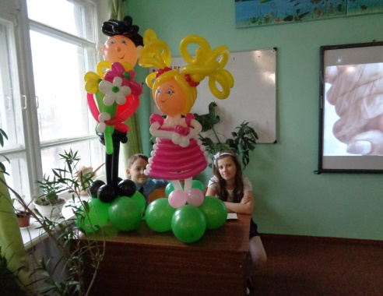

Надежно существует такая форма, как поощрение наиболее активных участников профсоюзного движения:

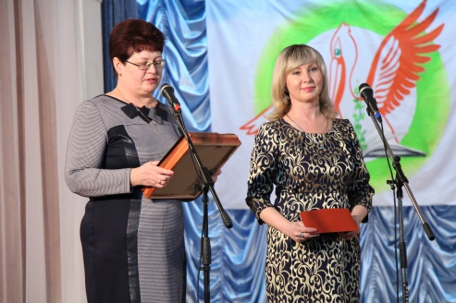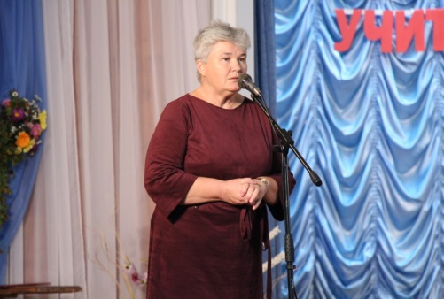

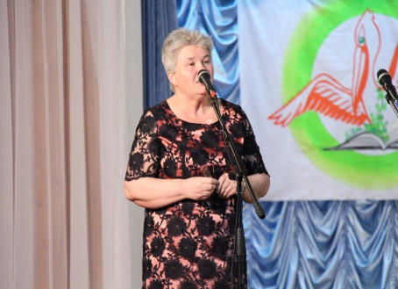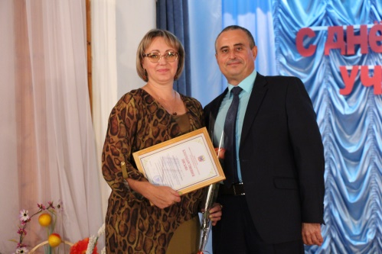

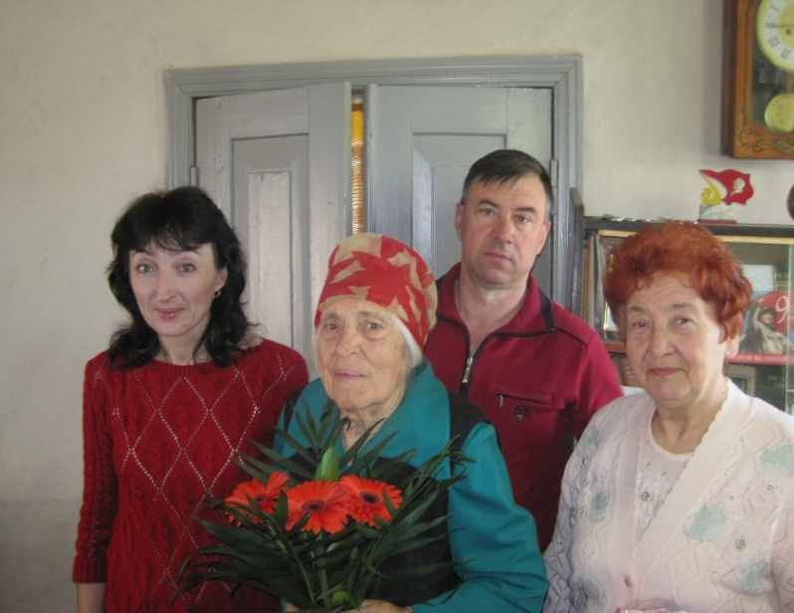поздравление ветеранов педагогического труда

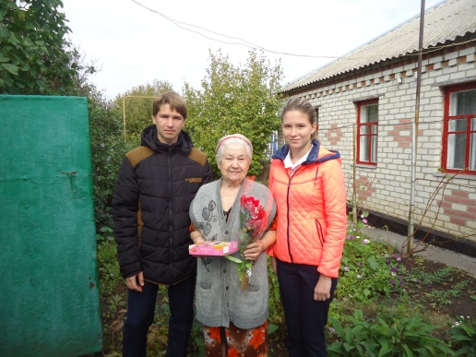

В течение года из фонда РС:

В районной прессе размещались статьи о наиболее активных членах первичек, поздравления с юбилеем, со знаменательными датами (№№1-2, 25-27,43-45, 100-102,112-114, 115-117,130-132).

В течение года прошли следующие районные конкурсы

По итогам районных конкурсов «Учитель года», «Воспитатель года», «Открытие года»

поощрено 10 участников - членов профсоюза.

Поощрялись первичные профсоюзные организации, сохраняющие 100% членство (6).

На конференции, посвященной Дню учителя, по итогам полугодия отмечены 3 первичных организации, их председатели и руководители ОУ.

По итогам года 5 общественных активистов награждены бесплатными санаторными путевками в г. Кисловодск.

Но, как и в каждом деле, существует другая, менее радостная сторона медали.

Основные проблемы Профсоюза:

-определённая часть работников образования считает, что профсоюз должен только обеспечивать их санаторными путёвками, новогодними подарками;

- средний возраст работников образовательных учреждений свыше сорока, а значит, общественная активность желает лучшего;

 -неудовлетворительное материальное состояние учительства, оно практически не улучшается даже после повышения зарплаты работникам бюджетной сферы;

-положительные изменения, которых добиваются профсоюзные организации путём социального партнёрства, переговоров, коллективных профсоюзных действий, распространяются на всех работников, а не только на членов профсоюза.

Сегодня совершенно очевидно, что мотивация профсоюзного членства у работников во многом зависит от того, кто возглавляет профсоюзный комитет.

Можно много спорить о роли личности в коллективе, но абсолютно ясно одно: отрицательные качества лидера отталкивают людей, порождают неверие в профсоюз и побуждают к выходу из него. Поэтому каждый профсоюзный лидер должен знать, что он на виду и его слова и поступки анализируются другими людьми, вызывая симпатии или антипатии.

Росту авторитета профсоюзного движения, а соответственно, усилению мотивации профсоюзного членства в коллективе, способствуют:

• убежденность в необходимости своей работы (любые сомнения и неуверенность чутко улавливаются окружающими, и этот лидер уже не сможет повести за собой других;

• внимательность к обращениям людей (записывает, тщательно выясняет, обязательно отвечает);

• система в работе (планирование, регулярное проведение заседаний профкома, контроль за выполнением плана и постановлений и т.д.);

• умение контактировать с руководством (грамотно, уважительно, спокойно, без боязни);

• умение четко формулировать свои мысли, требования, умение выслушать;

• доброжелательность, отзывчивость, искренность;

• оперативность в работе, но без торопливости (не откладывая «на потом»);

• обязательность (самодисциплина);

• умение привлекать к работе актив и опираться на него (а не подменять);

• порядок в документах.

Хороших, активных, неравнодушных членов профсоюза и председателей первичных организаций много- тем и живем- назову лучших: Власова Татьяна Федоровна, Савченко Елена Николаевна, Позднякова Марина Николаевна, Малежик Рита Зуберовна, Гончарова Елена Ивановна, Дебелая Лариса Владимировна, Куртова Инна Константиновна. Пусть не обидятся неназванные лидеры профсоюзного фронта.

Невозможно отделить или выделить по значимости какое-то одно направление деятельности профсоюзного комитета и его лидера. Только от взаимодействия по всем направлениям, от постоянного совершенствования стиля и методов профсоюзной работы, деловитости профлидера зависит настроение людей, их отношение к профсоюзам, их желание быть членом Профсоюза. Есть над чем задуматься всему активу Профсоюза ( и не только) Чертковского района.